KATA PENGANTAR
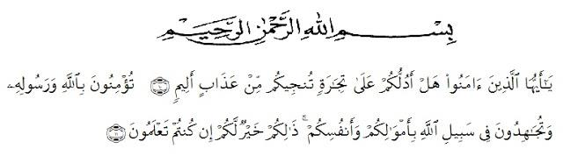
Artinya: “Hai orang-orang yang beriman, sukakah kamu aku tunjukkan suatu perniagaan yang dapat menyelamatkanmu dari azab yang pedih (10) (yaitu) kamu beriman kepada Allah dan Rasul-Nya dan berjihad di jalan Allah dengan harta dan jiwamu.Itulah yang lebih baik bagimu, jika kamu mengetahui (11)”. (QS. As-Shaf :10-11).

Segala puji syukur penulis ucapkan kepada Tuhan Yang Maha Esa atas rahmat dan karunia-Nya sehingga penulis dapat melaksanakan penelitian dan menyelesaikan penulisan proposal ini dengan judul “Efektivitas Antibakteri Ekstrak Etanol Daun Murbei (Morus alba L.) Terhadap Bakteri Staphylococcus aureus dan Escherichia coli”, sebagai syarat memperoleh gelar Sarjana Farmasi pada Fakultas Farmasi Universitas Muslim Nusantara Al Washliyah Medan.
Pada kesempatan ini penulis mengucapkan terimakasih yang sebesar- besarnya kepada kedua orang tua saya Ayahanda Budi Teguh Prasetyo dan Ibunda Supartini sehingga penulis dapat menyelesaikan penulisan bahan skripsi ini.
Penulis menyampaikan terimakasih yang sebesar-besarnya kepada Ibu Apt. Dra. D. Elysa Putri Mambang, M.Si selaku pembimbing yang telah membimbing dan memberi banyak masukkan serta saran selama penelitian sehingga selesainya skripsi ini.

Pada kesempatan ini penulis juga mengucapkan terimakasih yang sebesar-besarnya kepada :
- Bapak H. Dr. KRT. Hardi Mulyono K, Surbakti. selaku Rektor Universitas Muslim Nusantara Al Washliyah Medan.
- Ibu apt. Minda Sari Lubis, S.Farm., M.Si. selaku Dekan Fakultas Farmasi Universitas Muslim Nusantara Al Washliyah Medan.
- Ibu apt. Rafita Yuniarti, S.Si., M.Kes. selaku Wakil Dekan I Fakultas Farmasi Universitas Muslim Nusantara Al Washliyah Medan.
- Bapak apt. Muhammad Amin, S.Farm., M.Si. selaku Ketua Program Studi Farmasi Universitas Muslim Nusantara Al Washliyah Medan.
- Ibu Anny Sartika Daulay, S.Si., M.Si. selaku Kepala Laboratorium Farmasi Terpadu Universitas Muslim Nusantara Al Washliyah Medan.
- Bapak/Ibu staf pengajar Fakultas Farmasi UMN Al Washliyah Medan yang telah mendidik dan membina penulis hingga dapat menyelesaikan pendidikan.
- Seluruh keluarga tersayang yang senantiasa mendo’akan dan memberikan semangat dalam penyelesaian skripsi ini.
Penulis menyadari bahwa skripsi ini masih banyak kekurangan, oleh karena itu dengan segala kerendahan hati, penulis menerima kritik dan saran yang bersifat membangun demi kesempurnaan skripsi.
Akhirnya penulis ucapkan terima kasih kepada semua pihak yang telah membantu yang tidak disebutkan satu persatu dalam penulisan skripsi ini. Semoga skripsi ini bermanfaat bagi ilmu pengetahuan pada umumnya dan di bidang farmasi khusunya.

Medan, Juli 2023
Penulis

Dewi Firmayani

